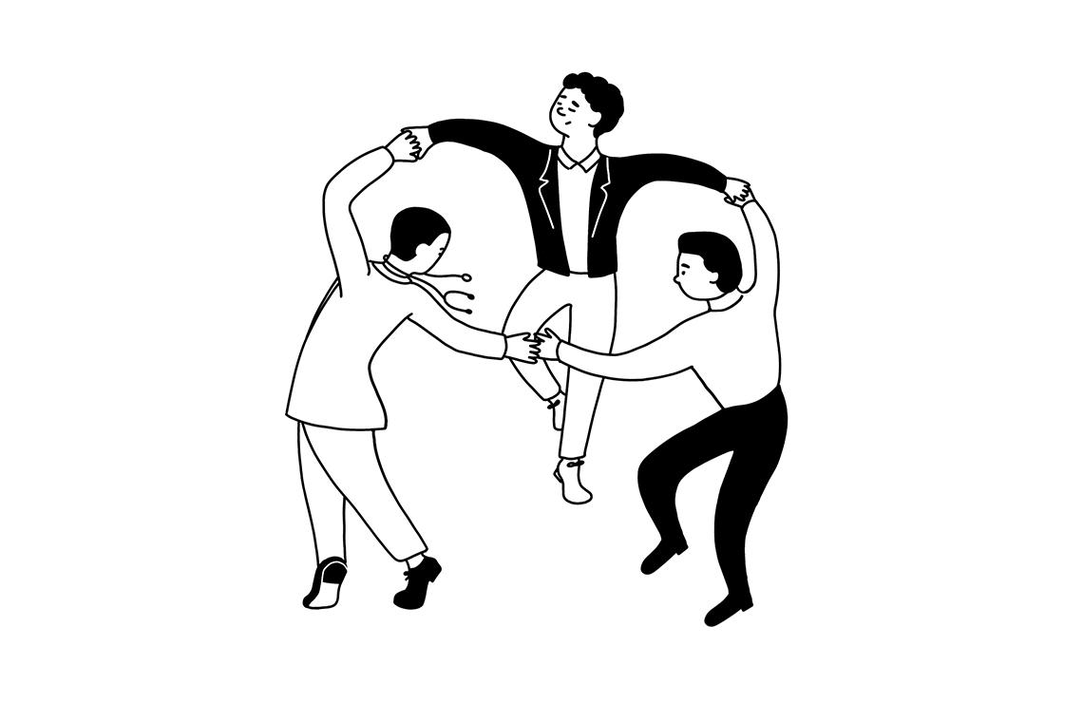

Коуч, психолог и психотерапевт: в чем разница
Человек, живущий в современном мире, испытывает колоссальную нагрузку на психику. Тонны информации, скоростной жизненный темп, запросы, которые иногда не соответствуют ожиданиям ― эти и многие другие факторы могут стать причиной нервных срывов, депрессии, стресса, снижения самооценки, нежелания что-либо делать вообще. Кто-то справляется с негативом самостоятельно, а кому-то нужна подмога профессионалов ― психологов, психотерапевтов, коучей. Как понять, к какому специалисту и когда нужно обращаться и есть ли отличия между этими профессиями? Рассмотрим подробнее в нашей статье.

Кто такой психолог
Психолог ― это профессионал с высшим образованием в определенной отрасли психологии. Он помогает людям справляться с разными жизненными трудностями и стрессовыми ситуациями, наладить отношения с близкими и нормализовать внутреннее состояние.
Есть несколько психологических специализаций. Самыми распространенными являются:
- педагог-психолог: взаимодействует с детьми, родителями, учителями;
- социальный психолог: эксперт широкого профиля с ориентацией на взрослых людей, который трудится в разных структурах;
- юридический психолог ― сотрудник МВД, оказывающий квалифицированную поддержку трудным подросткам;
- клинический психолог: работает в системе здравоохранения с тяжело больными людьми, пациентами до операции и после нее, а также лицами, у которых диагностированы психопатологии.
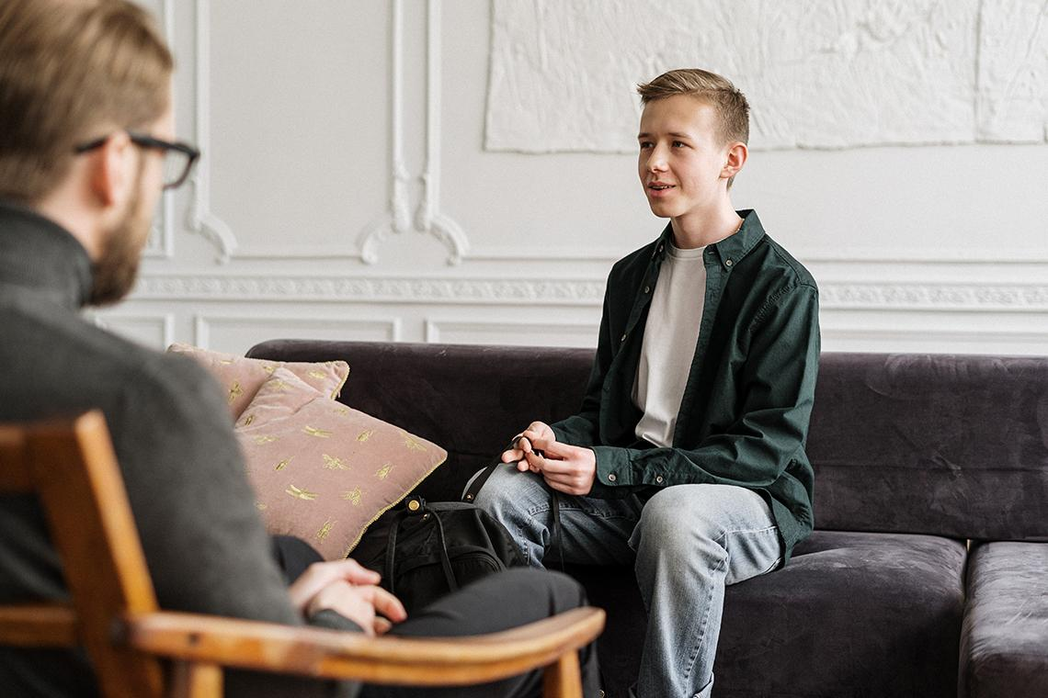
Задача психолога ― помочь обратившемуся человеку избавиться от эмоциональных (душевных) переживаний и затруднениями, причиной которых чаще всего являются стресс и конфликты. Выделяют несколько основных компетенций профессионала.
- Трудные жизненные обстоятельства. У каждого из нас бывают моменты, когда мы не можем сконцентрироваться на каком-либо деле, принять правильное решение, найти силы, чтобы поменять привычный уклад бытия. Из-за этого мы постоянно находимся в напряжении, испытываем тревогу и негативные чувства. Встречаясь с психологом, клиент получает инструменты для исправления и улучшения эмоционального фона. Когда на душе становится легче, он уже может адекватно и объективно оценить действительность и найти выход из затруднительного положения. Консультация ― это способ повысить качество жизни, навести в ней порядок, научиться брать ответственность за свои действия и получать удовлетворение от успехов и достижений.
- Кризис в карьере или творчестве. Выгорание может настигнуть в любой момент (кстати, в статье Профессиональное выгорание: самодиагностика и профилактика вы найдете много полезной информации). О наступлении кризиса свидетельствуют такие симптомы как быстрая усталость даже от трудовой деятельности, которая раньше приносила удовольствие, физическое и эмоциональное истощение. Человек начинает сомневаться в своих силах и способностях, он потихоньку отстраняется от общения с руководителями, коллегами и даже близкими людьми. Некоторые становятся пассивными, и иногда это состояние сменяется агрессией. Поддержка психолога в данном случае заключается в поиске мотивации и вдохновения, необходимых для продвижения по карьерной лестнице. После серии консультаций клиент будет правильно ставить цели и уметь достигать их.
- Семейные неурядицы. Они могут возникнуть на разных этапах отношений. Психологи помогают разобраться в вечном «противостоянии» отцов и детей. Они работают с людьми, которым приходится переживать развод или измену партнера. К специалисту обращаются, когда в доме присутствуют постоянные разногласия и ссоры, сложности с взаимопониманием и уважением, коммуникациями и взаимодействием. Уже через несколько сеансов, тот, кому нужно содействие, начинает видеть случившееся под другим углом и причины, которые вызвали ее. В результате он сможет пересмотреть приоритеты, перестроить модель отношений с партнером и детьми и создать крепкую ячейку общества.
- Потеря близкого человека. Для некоторых смерть родного или друга ― непосильная ноша, и каждый переживает этот момент по-своему. Кто-то испытывает острый шок и замыкается в себе или, наоборот, впадает в сильную истерику. Другие не хотят мириться с произошедшим и становятся агрессивными, тем самым выражая свой внутренний протест. Третьи сильно тоскуют, и из-за таких мучительных переживаний отказываются от еды, питья, общения с окружающими. Психологи содействуют поиску выхода из подобных состояний, проработке ситуацию, переживанию болей и принятию утрату, чтобы жить дальше.
Как работают психологи
В арсенале экспертов ― особые методы, методики, практики, способы. Владея ими на высоком экспертном уровне, психолог дает реальную помощь своим клиентам.
Самыми распространенными методами в психологии являются:
- опросы;
- наблюдение;
- беседа;
- тестирование.
В каждом из перечисленных ― свой набор приемов и техник. Психолог, основываясь на собственном опыте, самостоятельно формирует личный «портфель» эффективных методов, которые позволят оказать реальную поддержку..
Что можно считать результатом работы специалиста? К сожалению, количественных критериев оценки нет, и профессионалы никогда не дают 100% гарантии на какой-то конкретный итог консультации. Часто человек сам не представляет, что ему принесет консультация.
Считается, что за 60 минут общения с опытным психологом можно выявить причины трудностей, рассмотреть обстоятельства под новым углом, увидеть возможности для устранения проблемы и наметить план будущих действий. Даже однократный визит принесет некоторое облегчение, заставит задуматься о целях. Однако решить все вопросы за один раз не получится ― качественные изменения в жизни произойдут, если только будет выстроена систематическая работа.

Кто такой психотерапевт
Психотерапией может заниматься дипломированный психолог или врач-психиатр, получивший дополнительное образование в одном из направлений:
- психоанализ;
- гештальт-терапия;
- психодрама;
- когнитивная терапия;
- бихевиоризм (поведенческая терапия) и др.
Важный этап подготовки ― прохождение самим экспертом длительной психотерапевтической подготовки под руководством супервизора (опытного наставника). Это обязательное и необходимое условие, которое необходимо выполнить, чтобы начать свою практику. Такие индивидуальные сеансы позволяют научиться отделять собственные проблемы от затруднений, с которыми обратились люди.
Работа направлена на нормализацию психического здоровья. Клиенты специалиста ― люди с резкими перепадами настроения, фобиями, паническими атаками, приступами агрессии, зависимостями. Часто представитель профессии трудится в «связке» с психиатром, эндокринологом, неврологом.
Поводом для обращения могут послужить разные состояния.

Симптом | Описание
Постоянная апатия | Апатия ― это особое угнетенное состояние, при котором человек перестает чем-либо интересоваться. Его эмоции постоянно подавлены, он становится безразличным ко всему происходящему. Таким людям тяжело выполнять даже повседневные «обязанности» ― принять душ, приготовить обед. Через беседу или тестирование можно определить причину апатии, а по результатам диагностики ― составить программу «лечения». Иногда, кроме сеансов психотерапии, в нее включаются и фармакологические методы.
Навязчивые мысли | В таком состоянии не получается контролировать поток сознания ― в его голову постоянно вторгаются определенные образы, мысли и желания. Избавиться от них очень трудно, и из-за этого появляются страхи и дискомфорт. Причина появления навязчивых мыслей кроется в сильных стрессах, глубокой депрессии, психических заболеваниях, таких как шизофрения. В качестве примера можно привести бесконтрольный счет, патологическое стремление к идеальному порядку, страх заразиться какой-либо болезнью.
Агрессивность | Человек с деструктивным поведением опасен не только для окружающих, но и для самого себя. Беспричинные приступы гнева, ярости и ненависти ― все это проявления агрессии. Эти симптомы могут быть следствием нарушений в функционировании эндокринной системы, черепно-мозговых травм, инсульта, болезни Альцгеймера и других психических патологий. При этом сами они могут протекать латентно. Цель эксперта ― выяснить истинную причину деструкции, назначить адекватное лечение и составить программу коррекции поведения.
Профессионалы также взаимодействуют с людьми, у которых наблюдаются резкие и иногда необоснованные перепады настроения: радость вдруг сменяется слезливостью, эйфория ― подозрительностью и тревожностью, дурашливость ― апатией.
К врачу часто посещают зависимые (от алкоголя, сигарет и наркотических средств, игроманы, шопоголики и фудоманы). Многие из них осознают опасность своего положения, а есть и те, кто не считает, что их маниакальное увлечение не несет никакой угрозы. Избавиться от зависимости не так-то просто. Психотерапия в этом случае носит длительный характер.
К основным формам и методам в психотерапии относятся следующие.
- Индивидуальное консультирование, направленное на повышение качества жизни, проработку глубинных личностных переживаний.
- Непосредственная терапия (длительная или краткосрочная в зависимости от сложности вопроса), помогающая изменить существующее состояние.
- Индивидуальные расстановки, влияющие на проявления бессознательного, прошлого и сценарные установки.
- Метафорические ассоциативные карты, позволяющие проникнуть в подсознание клиента и извлечь оттуда истинные чувства и мотивы, заставляющие человека вновь прожить свою проблему и понять, что происходит на самом деле.
- Гештальт-терапия для развития самосознания, создания и укрепления целостного образа личности.
Кроме этого, специалисты активно пользуются приемами экзистенциальной и провокативной терапии, проективные методики, арт-терапию, психоанализ, НЛП и другие способы поддержки и содействия.

Кто такой коуч
Коучинг ― относительно новое явление в современном мире. Работников в этой сфере часто путают с психологами, однако в этих профессиях есть различия.
Эксперт, который помогает своим подопечным реализоваться в той или иной области. Основная рабочая миссия заключается в том, чтобы люди поверили в свои силы, осознали наличие ресурсов и возможностей для достижения цели, причем неважно, в карьере или личной сфере.
Под этой сферой деятельности понимают определенный метод консультирования и способ взаимодействия, в рамках которого раскрывается потенциал и решаются важные вопросы. Техники, которые используют специалисты, позволяют достичь больших успехов в карьере, учебе, отношениях, спорте и других сферах.
Немного истории
Считается, что профессия появилась в США в 80-х г.г. прошлого столетия. Скорее всего, он пришел из спорта: в 1974 г. вышла книга «Внутренняя игра в теннис». Ее автором стал Т. Гэллвей, капитан гарвардской команды по большому теннису. В своем труде он описал способы и приемы усиления профессиональной и личностной эффективности. Вскоре эти методики перекочевали в бизнес, медицину и образование.
Как самостоятельная дисциплина коучинг сформировался в конце 20 в., когда стали появляться ассоциации и объединения. «Портфель» методик постепенно наполнялся техниками и практиками из психологии и педагогики, психотерапии, предпринимательства, управления и менеджмента, нейролингвистического программирования.
В настоящее время коучи проводят групповые и индивидуальные встречи, а также принимают участие в разработке стратегий развития персонала. Перед ними не ставится цель НАУЧИТЬ людей, но есть задание направить их на путь самостоятельного поиска максимально эффективных решений разных жизненных и вопросов, связанных с карьерой.
Коучинг ― это система, основанная на партнерстве, в которой подопечный сам играет роль эксперта собственной реальности и принимает ответственность за действия, поступки и свое развитие.

Кто может стать коучем
Чтобы освоить профессию, не нужно иметь какую-то ученую степень и обладать супернавыками. Стать коучем может любой человек, у которого есть желание развиваться самому и помогать в этом другим людям. Однако все же потребуется специальное дополнительное образование.
Обучиться профессии можно на курсах. Потом требуется сдать экзамен и получить сертификат ICF (Международная Федерация Коучинга), дающий право на ведение трудовой деятельности в данной сфере.
Коучинг ― это не просто работа. Это образ и стиль жизни, учиться которому нужно у лучших профессионалов.
Что входит в профессиональные обязанности
В профстандарте, созданном Ассоциацией русскоязычных коучей, прописаны должностные обязанности. В частности представители этой профессии должны:
- выявлять и изучать желания и потребности подопечных;
- определять их цели;
- разрабатывать индивидуальные и групповые программы;
- грамотно выбирать методики, приемы, техники, упражнения;
- создавать условия для развития клиента и раскрытия его потенциала;
- сопровождать подопечных на всех этапах сессий, проводить анализ прогресса и фиксировать промежуточные и конечные результаты;
- давать обратную связь и другое.
Деятельность охватывает конкретную сферу реальности обратившегося за помощью. Специалист не касается детских травм и болезненного прошлого (все внимание фокусируется на будущих достижениях), и для него подопечный является не «пациентом», а партнером.
Коуча можно сравнить с «экскурсоводом», который ведет людей из точки А в пункт В, при этом выбирая самый короткий маршрут. В этом и заключается основное отличие от психолога: его миссия состоит в том, чтобы выяснить, по какой причине человек оказался на начальной «остановке» и зачем ему нужно попасть на конечную.
Коуч даже не пытается глубоко проникнуть в глубинные эмоции и чувства подопечного. Он не задает вопрос «почему?», но спрашивает так, чтобы подтолкнуть клиента на совершение целевого действия. Специалист мотивирует и вдохновляет, помогает поверить в собственные силы и возможности, найти ресурсы и время для осуществления мечты.
Коучинговое взаимодействие ― это скорость. Уже после первой встречи можно четко осознать, что нужно делать. Здесь не будет долгих задушевных бесед: зачем тратить время на разговоры о чувствах, если они не способствуют быстрому решению вопроса? В некоторых случаях такой подход намного эффективнее, чем глубокий внутренний анализ. С другой стороны, если эксперт увидит, что он необходим, то обязательно проведет его и разложит все по полочкам.

Какими навыками обладают коучи
Коучинг ― это определенный взгляд на окружающий мир, и чтобы стать настоящим профессионалом, необходимо не только получить образование, но и в полную силу работать над собой. Это требуется для того, чтобы выйти из собственной зоны комфорта и разрушить стереотипы и шаблоны, навязанные извне.
Человек, который встает на путь коуча, должен быть готов к постоянному самосовершенствованию и саморазвитию (подробнее об этом мы рассказывали в статье Профессиональные навыки и приемы коуча: перечень компетенций).
Взаимодействие строится на доверительных отношениях. От того, насколько быстро эксперт сумеет установить контакт с клиентом, зависит конечный результат. Если будет царить благоприятная атмосфера, подопечный сможет раскрыться и предоставить необходимую информацию о личных переживаниях или карьере. Специалист же со своей стороны должен гарантировать конфиденциальность полученных сведений.
Настоящий коуч всегда занимает объективную и беспристрастную позицию. Он не делает оценочных суждений и тем более не дает негативную оценку действиям и словам подопечного. Роль «не осуждающего» только на первый взгляд кажется простой. Но это обязательный навык, которым должен обладать каждый коуч. К числу умений также относятся:
- гибкость и умение подстраиваться под других людей;
- толерантность;
- ответственность за результат;
- креативность ума;
- навык активного слушания;
- наблюдательность;
- позитивный взгляд на происходящие события;
- коммуникабельность;
- умение анализировать факты и делать выводы;
- доброжелательность;
- уверенность;
- стрессоустойчивость.
Коуч не дает советы как поступить в тех или иных обстоятельствах и не предоставляет готовых решений. Он задает правильные вопросы, которые подталкивают подопечного к самостоятельному поиску выхода из затруднительного положения. Эти вопросы, как правило, направлены на активизацию и расширение внутренней познавательной и исследовательской активности. В итоге это приводит к более глубокому пониманию и лучшему восприятию себя. Участник встречи постепенно становится более осознанным, он приходит к мысли, что может найти мотивацию и ресурсы для достижения поставленной цели.

Основные отличия
Чтобы понять, кого выбрать ― психолога, коуча или психотерапевта ― нужно знать, чем различаются профессии.
Психология ― это наука, которая изучает мысли, эмоции и чувства, действия и мотивацию. Деятельность специалистов связана с психологическим развитием и воспитанием детей, проработкой когнитивных функций, коррекцией поведения и отношений в семье и коллективе. Психологи ― это не врачи, которые лечат и назначают лекарственные препараты. Их главная задача заключается в том, чтобы помочь найти выход из трудного положения, снять тревожность и принять себя.
Сфера деятельности психотерапевтов лежит на стыке психологии и психиатрии. Они ― врачи, которые лечат от депрессии, маниакальных приступов, панических атак и способствуют избавлению от вредных привычек, резких эмоциональных перепадов. Однако в отличие от психиатров специалисты не прописывают медикаментозный курс и не отправляют в стационар.
Больше всего путаницы между психологом и коучем. Формат консультаций и коуч-встреч схож: представители обеих профессий беседуют с клиентом, расспрашивают, используют разные техники и упражнения. Главная разница ― в запросе обратившегося. К психологу приходят, когда нужно разрешить кризисные моменты, выявить и избавиться от детских травм, выйти из сложного момента. Коучи работают над мотивацией и постановкой целей, раскрытием потенциала и улучшением качества бытия за счет реализации планов.
Основные отличия психологической помощи от коучинговой
Специалист | Точки взаимодействия | С чем обращаются
Психолог | Прошлое, изменение настоящего и будущего через имеющийся опыт и его принятие. | Запрос
Коуч | Настоящее, но с учетом имеющихся достижений и успехов. Фокус на будущее. | Цель
Можно говорить о том, что психолог помогает разобраться в вопросе, а коуч ― найти быстрое и эффективное решение. Во время сессии у подопечного на поверхность могут всплыть некоторые сложности душевного характера. Именно поэтому многие коучи повышают свою компетенцию, дополнительно получая образование в сфере психологии ― умение проводить консультации позволяет работать намного эффективнее и продуктивнее.
Коуч ― не психолог, и он тем более не занимается психотерапией. Он не затрагивает психические отклонения, расстройства и нарушения. Специалист стимулирует на поиск пути к мечте и достижение высоких результатов в реализации планов.

Может ли психолог быть коучем и наоборот?
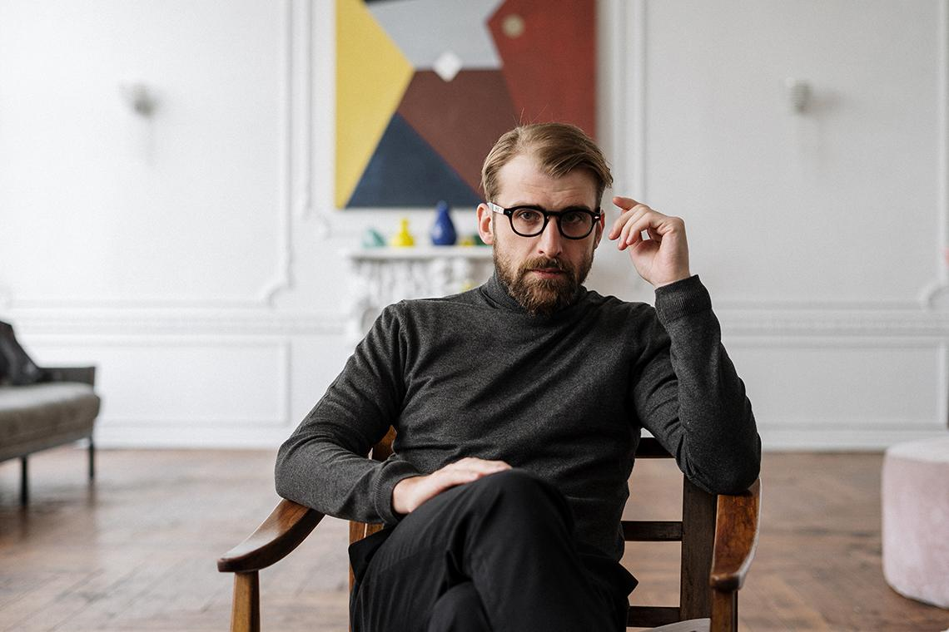
Опыт показывает, что психологи, которые вступают на путь коучинга, но не имеют образования и не проходили обучение, путаются в контекстах, что становится причиной снижения эффективности. Этому есть простое объяснение: коучинг ― это всегда по делу, четко, структурировано и без воды. Психологи же тщательно прорабатывают проблемы тех, кто пришел на сеанс, глубоко погружаясь в их внутренний мир, разбирая конфликты, комплексы и травмы. В этом случае человек встает на позицию инфантильности, соответственно, результат будет совершенно иным, нежели после коуч-встречи.
Ошибка психологов-начинающих коучей в том, что они уделяют слишком много внимания чувствам и эмоциям. Специалисты часто задают наводящие вопросы и предлагают варианты решения задачи, чего в настоящем коучинге просто не бывает. Да, в таких обстоятельствах случаются инсайты, и клиент даже может наметить план дальнейших действий, но проблема в том, что психолог по большей части фокусируется на удовлетворении ожиданий пришедшего на сеанс. У него, в свою очередь, складывается ощущение, что работа над собой кипит. На самом деле ничего особого не происходит ― человек топчется на месте, обращая внимание на собственные переживания и откладывая реализацию планов.
А должен ли коуч быть психологом? В какой-то мере он им и является: специалисту нужно уметь разбираться в особенностях поведения, построении взаимоотношений, ведь во время разговора у клиента могут проявиться детские травмы и эмоциональные затруднения, которые мешают достичь поставленной цели.
Коучу не обязательно иметь образование в сфере консультирования, но оно не будет лишним. Что касается психологов, желающих сменить род деятельности, у них на руках обязательно должен быть документ о прохождении обучения коучингу.

Как понять, к какому специалисту обращаться
Предлагаем пройти небольшой опрос. Согласитесь или опровергните следующие утверждения:
- Я часто ссорюсь с супругом (супругой).
- Я не понимаю, почему ребенок-подросток не хочет со мной общаться.
- Я потеряла (потерял) близкого человека и до сих пор не могу смириться с утратой.
- В детстве меня часто ругали.
- Я не могу нормально общаться с коллегами ― они выводят меня из себя.
- Мне не нравится находиться в компании незнакомых людей.
2-3 положительных ответа ― повод обратиться к психологу. Специалист поможет выяснить истинные причины, которые мешают чувствовать себя комфортно.
Если вы заметили, что душевные переживания и трудности влияют на физическое состояние (падает зрение, снижается концентрация внимания, нарушаются процессы памяти, появляются головные боли, страхи и фобии), стоит записаться на прием к психотерапевту.
Когда встают вопросы о поиске мотивации и вдохновения для будущего, лучшим выбором станет коуч-встреча. Некоторые считают коучинг чем-то волшебным ― по взмаху палочки совершится чудо, и мечта быстро превратится в реальность. Кто-то идет к коучу, считая это модным. Однако специалист ― это не маг, который моментально решит проблемы. Он помогает в тех сферах, в которых сам является экспертом. Его задача ― направить обратившегося на путь реализации планов, где придется действовать самостоятельно.
Вам точно нужен опытный коуч, если вы хотите:
- выполнить какое-то дело к определенному сроку;
- найти свое предназначение;
- управлять временем;
- адаптироваться к новой роли (личностной, рабочей/трудовой);
- продвинуться по карьерной лестнице;
- наладить отношения с близкими и коллегами;
- стать успешнее и больше зарабатывать;
- реализовать идею.

Когда не стоит откладывать прием
Внимание специалистов может потребоваться на любом жизненном этапе. Не имеет значения ни ваш возраст, ни социальный статус, ни семейное положение. Если речь идет о душевном комфорте и психическом здоровье, не нужно отказываться от профессиональной поддержки.
Когда вы чувствуете, что не можете справляться с эмоциями, а отношения в семье трещат по швам ― идите к психологу. Если вас не покидают страхи и тревожность ― записывайтесь к психотерапевту. Если нужен «пинок» для планирования жизненного пути или карьеры ― добро пожаловать к коучу.
Встреча со специалистом ― это правильно, не стыдно и не глупо. Глупо отказываться от помощи, особенно если у тебя самого не хватает сил и понимания, в какую сторону нужно двигаться. Не тяните, иначе просто потеряете время, за которое вы могли бы уже достичь определенного прогресса.

Повторим пройденное
Чтобы понять, кого выбрать, необходимо знать основные отличия в этих профессиях. Так, психологи концентрируются на прошлом и негативных эмоциональных установках. Коучинговый фокус направлен на будущее ― целеполагание и планирование для быстрого достижения результата. «Зона ответственности» психотерапевтов ― борьба с тревожностью, страхами, фобиями, зависимостями. Кто лучше, сказать сложно, ведь все зависит от запроса и конкретной ситуации.

Заключение
Качество бытия можно и нужно улучшать, и этот процесс не «единоразовый». Он должен протекать постоянно, а когда не хватает знаний, сил и опыта, стоит обратиться к профессионалам: коучу, психологу или психотерапевту. Поделитесь своим опытом встречи с кем-либо из них. Насколько эффективными были встречи, консультации и сессии?

